企业如何做报告
(辅导期报告和义务性贸易信贷报告）

国家外汇管理局河南省分局编印

企业需要做的报告有两种，一种是辅导期报告，一种是义务性贸易信贷报告。如企业未做两种报告，外汇局可根据汇发[2012]38号文的附件2《货物贸易外汇管理指引实施细则》第五十三条，对企业进行降级处理或移交检查处罚。

办理地点：河南省郑州市商务外环路21号 中国人民银行2楼
公共服务大厅 外汇窗口
咨询电话：0371-69089414
对外办公时间：周一至周五 上午9:00-12:00、下午13:00-17:00

 企业做报告必备的硬件条件是什么？
——系统的开通与使用

企业做贸易信贷报告，需自行在互联网上登录外汇局应用服务平台进行操作，网址为：http://asone.safesvc.gov.cn/asone，登录平台后，进入货物贸易外汇监测系统（企业版）。
一、登录前，企业需要做哪些准备
第一步，企业凭组织机构代码（统一社会信用代码第9~17位）、企业系统管理员代码（ba)和密码登录系统。密码在各企业做名录登记时，工作人员已向各企业发放，如已遗失，请携带营业执照原件（正副本均可），来外汇局进行重置密码。重置的密码于24小时后生效，企业方可登陆平台。
第二步，针对进行报告操作的电脑，企业系统管理员进行设置，包括浏览器设置（含授信站点、cookie设置、弹出窗口设置等）、Java运行环境安装、打印设置等。企业可安排科技人员帮助进行此设置。具体操作方法可参考《货物贸易外汇监测系统（企业版）访问设置手册》，该手册在外汇局应用服务平台主页“常用下载”栏中中下载。具体见下图：
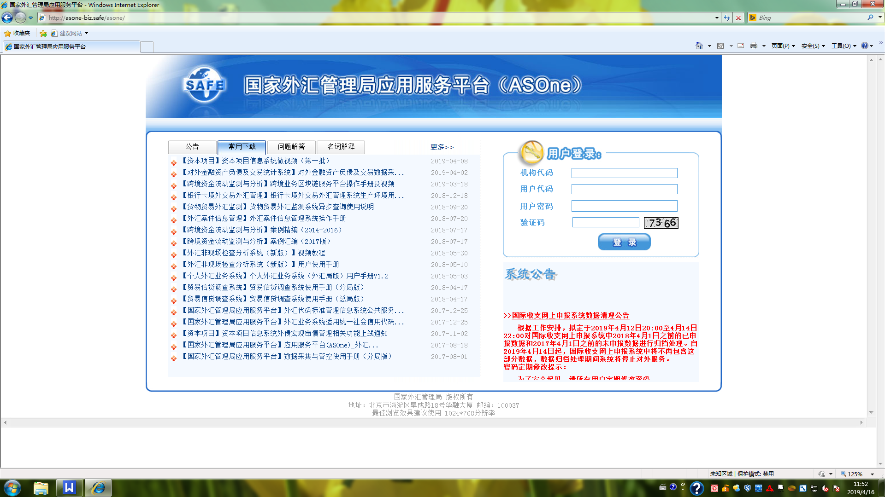

二、登录后，企业需要做哪些工作
登录后：第一步，企业系统管理员（ba）登录应用平台后，新设置一个用户代码（企业系统操作员）和密码，填写相应的信息。
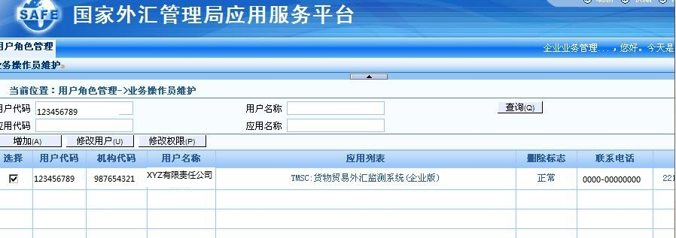
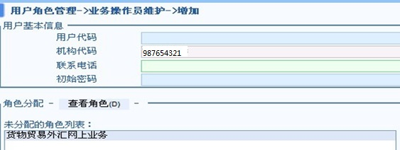
第二步，选中未分配的角色列表中“货物贸易外汇网上业务”，点击中间的箭头，进入“已分配的角色列表”，点击保存。

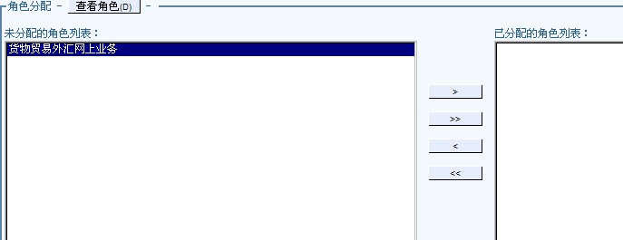
第三步，退出界面，回到初始页面，然后以刚刚设置的企业系统操作员用户名称和密码重新登录。
注意：请区分清楚企业系统管理员和企业系统操作员。企业第一次以系统管理员（ba）登录，进行一系列设置，并设置系统操作员；以后做报告，则以系统操作员登录进行操作。如企业系统操作员密码遗失由企业系统管理员重置即可，企业系统管理员密码丢失，如前面所述，来外汇局重置。）

 辅导期业务报告

一、辅导期时间怎么算
企业辅导期开始时间为名录登记那天，结束时间为企业自发生首笔贸易外汇收支业务之日起第90天。如A企业2019年1月3日加入名录，2月1日发生首笔贸易外汇收支业务，则该企业的辅导期开始日期为2019年1月3日，结束日期为2月1日起顺延90天，即2019年5月1日。
二、企业何时做报告
企业应于辅导期结束后的10个工作日内，来外汇局做辅导期报告。还以上述A企业举例，A企业应于2019年5月1日后的10个工作日内，即5月16日之前来外汇局做报告。
企业可通过应用服务平台查询辅导期起止日期。具体如下：登录“国家外汇管理局应用服务平台”，依次点击“货物贸易业务系统——企业信息管理——企业管理信息查询”模块。但是，企业应在辅导期结束前登录上述系统并将辅导期起止日期记录下来，因为辅导期结束后系统将不再显示辅导期起止日期。如错过时间，企业可按上述方法自行计算或者向外汇局咨询。
三、报告怎么做
辅导期业务报告只能来现场做。企业需携带《辅导期企业贸易收支报告表》一份，其他资料无需提供。注意：要提前在电脑上填好，然后直接打印出来，盖章交给外汇局。不受理手写版。表格见附件1：
附件1： 辅导期企业贸易收支报告表
企业名称： 组织机构代码/统一社会信用代码： 单位：美元
辅导期起始日期： 辅导期截止日期：
类型 | 序号 | 进出口 |  |  | 收付汇 |  |  | 企业报告 |  | 备注
类型 | 序号 | 报关单编号 | 日期 | 金额 | 申报号码 | 日期 | 金额 | 报告种类 | 差额原因
出口
进口
转口
贸易
合计：
填表人： 填表日期： 年 月 日 联系电话： 外汇局审核：
我公司承诺本表报告内容属实，如有不实，我公司愿意承担相关责任。

填表说明：
①本表由企业在辅导期结束后10个工作日内填报，并到外汇局现场提交，未按规定提交的将被降级或移交检查部门处罚；
②本表填写企业在辅导期内发生的进出口和收付款明细，其中进出口信息以进出口货物报关单记载为准，收款信息以涉外收支申报单记载为准；不在辅导期内发生的业务无需填报；
③辅导期起止日期可登录“国家外汇管理局应用服务平台”依次点击“货物贸易业务系统——企业信息管理——企业管理信息查询”模块了解。企业应在辅导期结束前登录上述系统并将辅导期起止日期记录下来，因辅导期结束后系统将不再显示辅导期起止日期，此时企业可向开户银行了解或向外汇局咨询；
④辅导期内货物已出口且货款已收取、或者已付款且货物已进口的，无需备注；出口与收款或者付汇与进口未同时完成的，应在备注栏标注“货款待收”、“预收货款”、“预付货款”、“货款待付”或“转口贸易收款”等字样；
⑤本表不够填写时，可填写多份（格式与本表相同）。

义务性贸易信贷报告

一、义务性贸易信贷报告的种类有哪些
贸易信贷报告有四种类型，具体为：
1、预收货款报告
2、预付货款报告
3、延期收款报告
4、延期付款报告
5、转口贸易报告

二、哪些情况企业需要做报告
对于A类企业：
1、30以上（不含）的预收货款或者预付货款，应当做报告。即银行申报收款日期后30天以上货物才能出口，或者银行申报付款日期后30天以上货物才能进口的，这就需要做报告;
2、90天以上（不含）延期收款或者延期付款，应当做报告。即货物出口日期90天以上货款才能收回，或者货物进口90天以上货款才能付出的，这就需要做报告;
3、对于单笔合同项下转口贸易收支日期间隔超过90天（不含）且先收后支项下收汇金额超过等值50万美元（不含）的业务，应当做报告；对于单笔合同项下转口贸易收支日期间隔超过90天（不含）且先支后收项下付汇金额超过等值50万美元（不含）的业务，应当做报告。
三、符合报告条件的企业何时做报告
1、预收预付项下，企业应当在银行申报收款或付款之日起30内，通过货物贸易外汇监测系统（企业版）向外汇局进行报告；延收延付项下，企业应当在货物出口或进口之日起30内，通过监测系统企业端向外汇局进行报告;转口贸易项下，企业应当在银行申报收款或者付款之日起30天内，通过监测系统企业端向外汇局进行报告；
2、因非自身原因（系统无法登陆等），企业未能在收付款业务实际发生之日起30天内自主报告的，需持规定材料到所在地外汇局现场报告。

注意：现场报告仅受理非自身原因未做报告的情况，如系统统一无法登陆。其他原因，如企业因人员没有交接好、政策不熟悉、执行中不可控等原因造成企业未及时在网上做报告，则外汇局现场不予受理企业补录报告，且企业可能会被降级。

四、报告怎么做
（一）自主网上报告怎么做
1、进入“企业网上报告管理”模块：
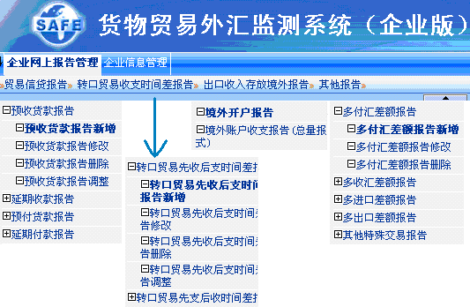
2、网上报告新增（以预收货款为例）：报告新增操作步骤：输入申报单号——选中该笔，再点击右下角的“新增”——跳出“网页对话框”，点击右下角的“新增”——填写“预计出口日期”和“报告金额”，选中该条记录，点击“提交”：

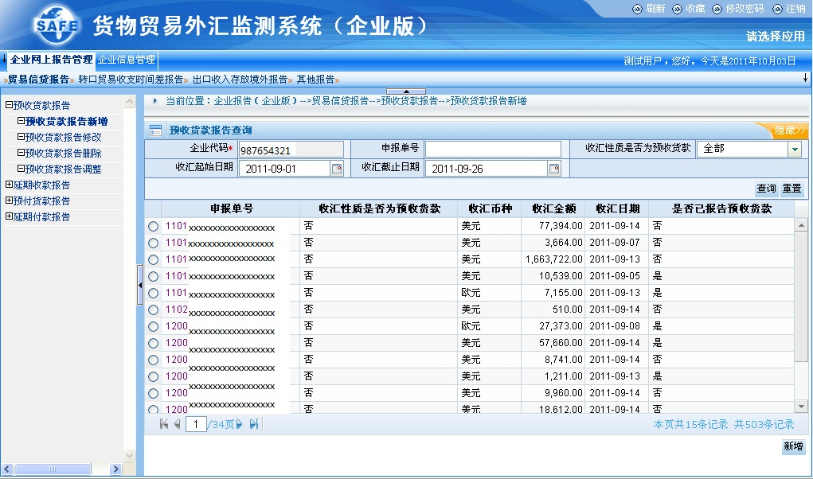

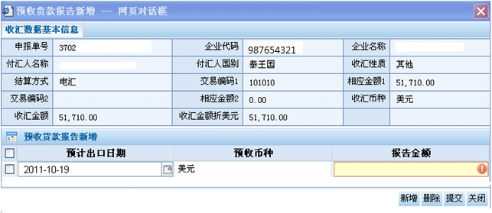

3、网上报告修改（以预收货款为例）：报告修改操作步骤：输入申报单号——选中该笔，点击右下角的“修改”——跳出“网页对话框”，点击右下角的“新增”——填写“预计出口日期”和“报告金额”——选中原有记录，点击“删除”——选中新增记录，点击“提交”：
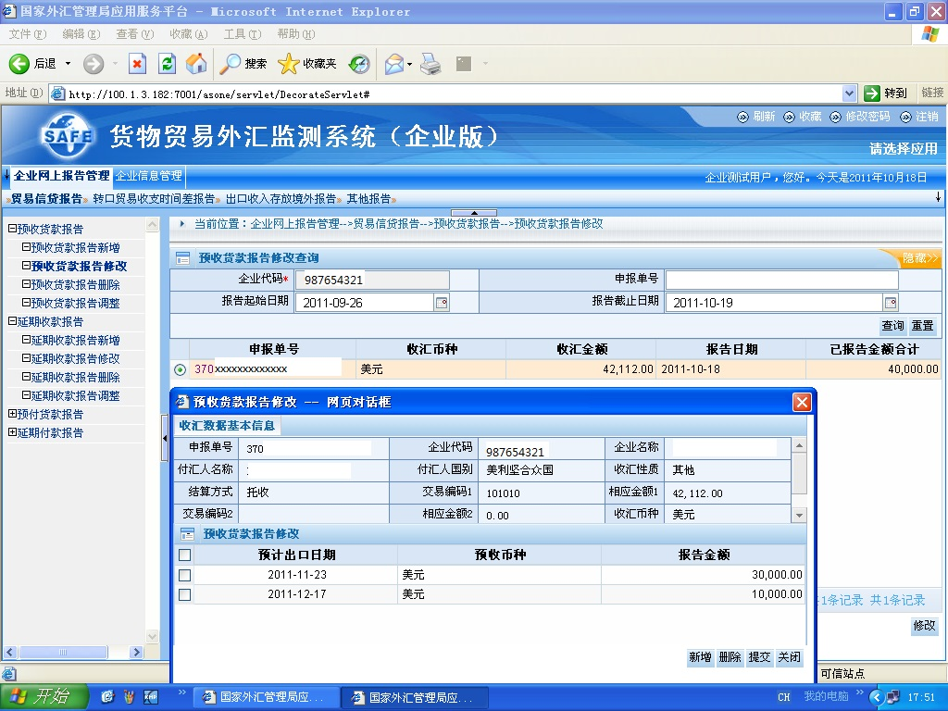

4、网上报告删除（以预收货款为例）：报告删除操作步骤：输入申报单号——选中该笔，点击右下角的“删除”：
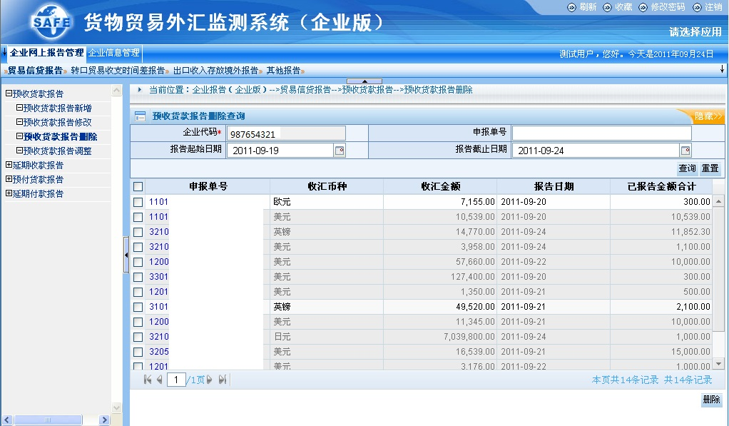
5、网上报告调整（以预收货款为例）：
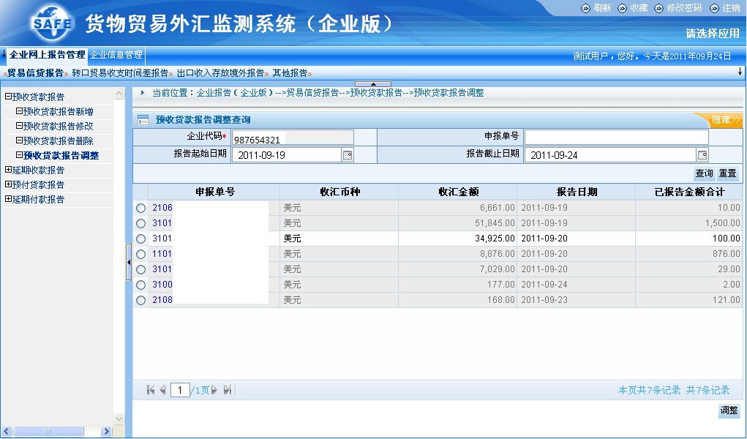

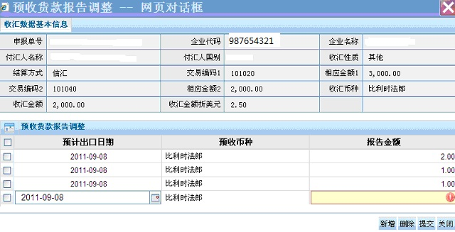

（二）来外汇局现场报告怎么做
再次强调：现场报告仅受理非自身原因未做报告的情况
1、企业自主下载填写《企业现场报告受理表》（见附件2），填表说明详见背面。“报告事项”一栏如内容较多，可单列明细表（见附件3）；表格填写完毕后，法人签字（或加盖法人章）并加盖企业公章；
2、除上述表格外，企业还需提交以下资料：
预付项下提供银行付款申报单，预收项下提供银行收入申报单，延付项下提供进口货物报关单（或备案清单），延收项下提供出口货物报关单（或备案清单），转口贸易项下提供银行收入申报单或银行付款申报单。以上单据均需加盖企业公章。

附件2： 企业现场报告受理表

企业名称 |  | 企业代码
报告类型
联系人 |  | 电话
报告事项

法定代表人签字： （企业公章）

受理人（外汇局）： 年 月 日

填表说明：
1.企业名称：填写企业全称。
2.企业代码：填写企业组织机构代码或企业社会统一信用代码第9到17位。
3.联系人：填写企业稳定的财务或业务人员名字。
4.电话：填写稳定的固定电话或联系人手机电话。
5.报告类型：填写30天以上预收货款、30天以上预付货款、90天以上延收货款、90天以上延付货款、转口贸易等（企业选填）。
6.报告事项：（1）报告原因（非自身原因）（2）预付项下，填写预付申报号码、预付币种、预付日期、预付金额、预计进口日期；预收项下，填写预收申报号码、预收币种、预收日期、预收金额、预计出口日期；延付项下，填写进口报关单号、报关币种、进口日期、进口金额、延期付款金额、预计付款日期；延收项下，填写出口报关单号、报关币种、出口日期、出口金额、延期收款金额、预计收款日期；转口项下，填写收付汇申报号码、金额、预计收付款日期。企业业务笔数多的情况下，可以自行列表作为附件。
7.法定代表人签字：企业法人代表或授权人签字。
8.企业提供材料：预付项下提供银行付款申报单，预收项下提供银行收入申报单，延付项下提供进口货物报关单（或备案清单），延收项下提供出口货物报关单（或备案清单），转口贸易项下提供银行收入申报单或银行付款申报单。

附件3：贸易信贷报告事项参考表

延期付款报告事项
序号 | 报关单号 | 报关币种 | 进口日期 | 进口金额 | 延期付款金额 | 预计付款日期
1 | 进口报关单上条形码下18位数 |  | 报关单上的进口日期 | 报关金额 | 报关单上延期付款金额（可分拆） | 约定或预计日期
2
3

延期收款报告事项
序号 | 报关单号 | 报关币种 | 出口日期 | 出口金额 | 延期收款金额 | 预计收款日期
1 | 出口报关单上条形码下18位数 |  | 报关单上的出口日期 | 报关金额 | 报关单上延期收款金额（可分拆） | 约定或预计日期
2
3
预付货款报告事项
序号 | 预付申报号码 | 预付币种 | 预付日期 | 预付金额 | 预计进口日期
1 | 银行申报的22位申报号码 |  | 申报单上的日期 |  | 约定或预计进口日期
2
3

预收货款报告事项
序号 | 预收申报号码 | 预收币种 | 预收日期 | 预收金额 | 预计出口日期
1 | 银行申报的22位申报号码 |  | 申报单上的日期 |  | 约定或预计出口日期
2
3

转口贸易报告事项
序号 | 收汇申报号码 | 收汇币种 | 收汇日期 | 预计付款日期（先收后支）
 | 付汇申报号码 | 付汇币种 | 付汇日期 | 预计收汇日期（先支后收）
1
2
3

以上资料，请各外贸企业认真阅读，
遵照执行，谢谢配合！

